1. 数据+代码 2
2. 递归 2
2.1 递归的相关阐述 2
2.2 案例阐述——追踪递归 3
2.3 案例阐述——回文 7
2.4 案例设计——迷宫 7
2.4.1 基本逻辑设计 8
2.4.2 状态变更 8
2.4.3 显示逻辑 9

1. 数据+代码
逆向角度所能看到的就是二进制，又要从中区分出数据和代码。
所以，从现阶段就要有意识的观察内存的布局，以减少未知量的存在。

了解单函数的内存布局情况
了解多函数间的内存布局变化

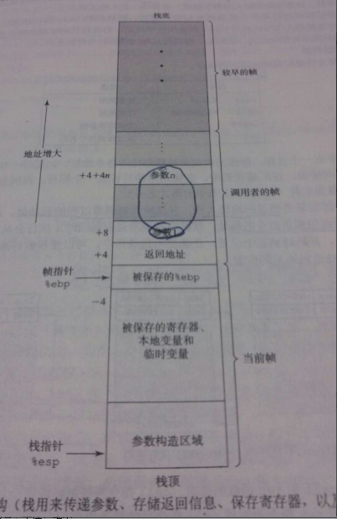

递归

2.1 递归的相关阐述
线性问题：
有唯一的前驱，唯一的后继。

递归解法的适用场景：
非线性问题，有可能的多种选择。 （如迷宫问题， 回文问题）

而常说的Fibonacci和阶乘问题，其实并不适合用递归解决。

递归函数调用将涉及一些运行时开销——参数必须压栈， 为局部变量分配内存空间， 寄存器的值必须保存等。
当递归函数的每次调用返回时，上述这些操作必须还原，恢复成原来的样子。

所以，要区分递归解法的适用场景。

递归有时可以清晰的阐述问题，但要思考是否可以用循环进行解决。

递归 尾部递归 迭代 循环

- 问题可分解为较小规模，小规模问题与其具有相似性，可调用自身求解
- 有终止的条件

2.2 案例阐述——追踪递归
追踪一个递归函数执行过程的关键是理解函数中所声明的变量是如何存储的。

当函数被调用时，它的变量空间是创建于运行时栈上的，以前调用的函数的变量仍保留在栈上，但它们被新函数的变量所掩盖，所以是不能访问的。

下面是一个具体的案例，对递归进行跟踪
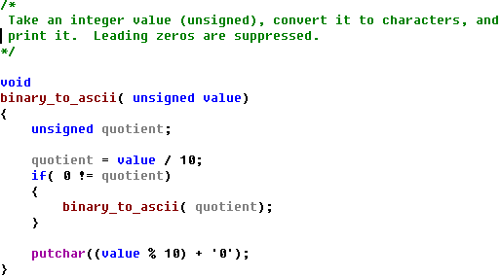

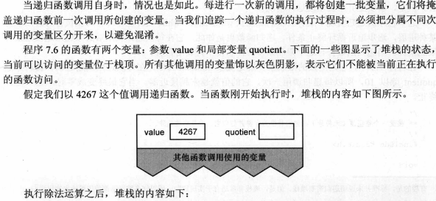
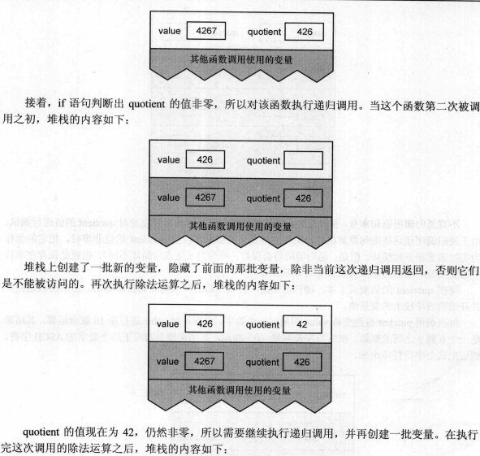
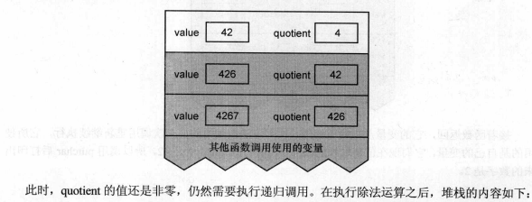
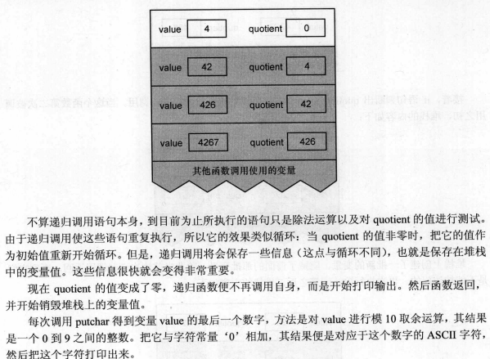
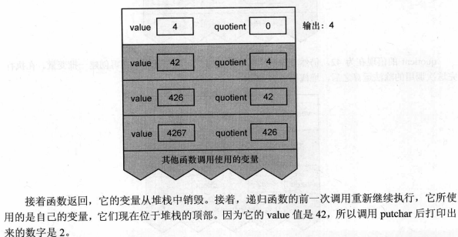
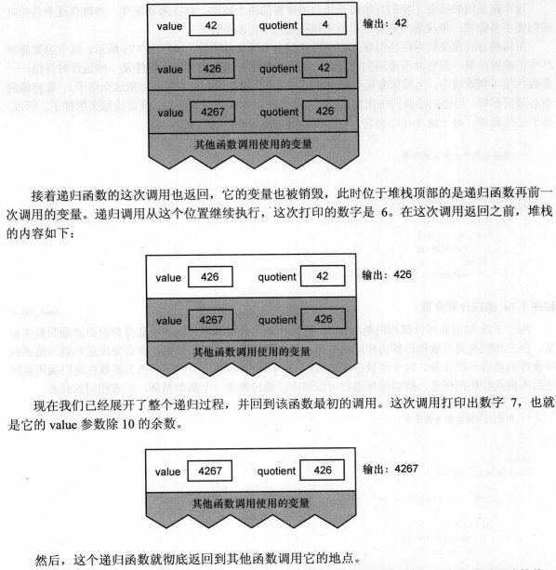

一旦理解了递归，阅读递归函数最容易的方法不是纠缠于它的执行过程，而是相信递归函数会顺利完成它的任务。
如果每个步骤正确无误，限制条件设置正确，并且每次调用之后更接近限制条件，递归函数总是能够正确地完成任务。

此外，也可利用调试进行跟踪，观察调用栈
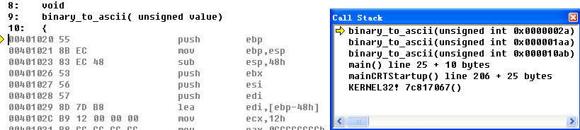

下面，再来看一个递归的例子。

2.3 案例阐述——回文
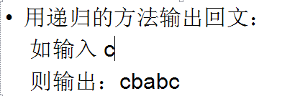

若输入d, 则输出: dcbabcd

我们对其进行观察，可发现：
- 为对称状态
- a 的回文是a
- d 的回文是在c 的基础之上，两边加上d

所以，我们可以定义ch的回文为f(ch):
- f(‘a’) = a
- f(ch) = ch + f(ch - 1) + ch
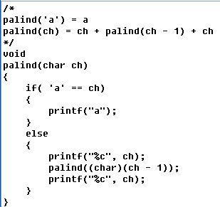

可对其进行跟踪验证。

2.4 案例设计——迷宫
因迷宫问题的特性——每步都有多种选择（上下左右），为非线性问题，比较适合用递归解决。

这里主要阐述一下与递归相关的部分。
- 设定入口地址坐标为(x,y)， 设定出口地址作为为(a, b)
- 每次的移动均有4种选择 (x, y-1), (x, y+1), (x-1, y), (x+1, y). 移动到下一步后，又面临同样的问题，调用自身进行解决。
- 如果选择的下一步遇到墙或者其他限定条件，则认为此路不通，需要回退，进行其他的尝试。
- 直至到达出口地址（a,b) 或者已尝试所有可能，而无法找到出口，为无解情况。

此外，为获得友好的显示，大概的处理过程，可进行适当的清屏处理，但要把握好递归处理的过程，选择适当的位置进行处理。

快速构建原型，然后再进行相关的微调处理。

2.4.1 基本逻辑设计
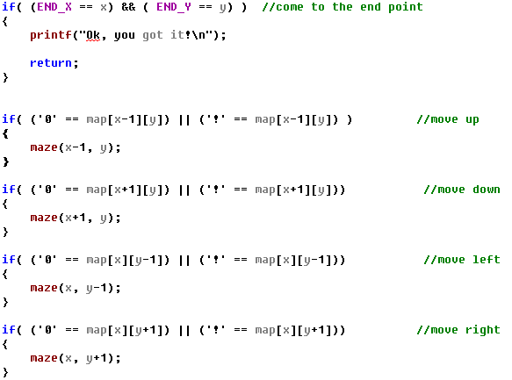

这是基本的处理逻辑，对基本逻辑进行调试跟踪。

2.4.2 状态变更
需要对所经过的地址进行状态变更，否则无法继续探索新的路径。

状态有：
- step into (*)
- step back （#）

2.4.3 显示逻辑
